**Предметная декада**

**Английского языка**

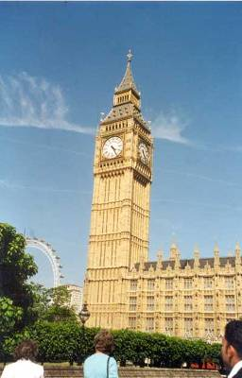

**2020**

**Предмет:** английский язык

**Цели**: Закрепление интереса к изучению английского языка.

**Задачи:**

**Образовательные:**

1.Активизировать навыки говорения, письма, аудирования и чтения на английском языке.

2.Развитие умений в чтении англоязычных, страноведческих текстов и передавать их содержание на родном языке.

**Развивающие:**

1.Совершенствовать навык самостоятельной работы.

2.Развивать навык работы в команде.

3.Активизировать творческую и проектную деятельность учащихся.

**Воспитательные:**

1.Стимулировать высокий уровень мотивации при изучении английского языка.

2.Поддерживать интерес старшеклассников к работе с учениками младших классов.

3.Поддерживать высокий уровень интереса к стране и культуре изучаемого языка.

**Период проведения:** 20-30 января.

**Участники:** ученики 2-9 класса

**Программа декады иностранного языка**

**20.01 - 30.01.2020**

**1.** **Открытие декады.**

**2.** **Конкурс стенгазет.**

**3. Выставка рисунков «Волшебный мир сказок.**

**4.** Просмотр мультфильмов « English Cartoons Days» **.**

**5.** Урок-викторина «**A tour of London».**

**6. Конкурс чтецов.**

**7. Подведение итогов недели**

**Программа декады**

**иностранного языка**

**20.01.-30.01.2020**

|  |  |  |  |
| --- | --- | --- | --- |
| **Дата** | **Мероприятие** | **Место проведения** | **Участники, ответственные** |
| **20.01** | Открытие декады. | школа | 2-9 классы. Юлушева А.М. |
| **21.01** | Конкурс стенгазет | В течение учебного дня. | 6-9классы. Классные руководители,  учитель англ. языка. |
| **22.01-23.01** | Выставка рисунков «Волшебный мир сказок». | В течение учебного дня. | 2-5 классы.  Учитель англ.языка. |
| **24.01** | Просмотр мультфильмов « English Cartoons Days» **.** | Кабинет информатики | 2 – 5классы.  Учитель англ. языка. |
| **25.01** | Урок-викторина «**A tour of London».** | школа | 6 класс. Учитель англ. языка. |
| **27.01** | Конкурс чтецов. | школа | Учитель англ. языка |
| **28.01** | Подведение итогов недели. | школа | Учитель англ. языка. |

